TÀI LIỆU GIẢI PHÁP
Dự án | TRIỂN KHAI PHẦN MỀM QUẢN TRỊ DOANH NGHIỆP LEMON3-ERP TẠI CÔNG TY CỔ PHẦN DỊCH VỤ PHÚ NHUẬN
Hạng mục | Tài chính
Phân hệ | Hợp đồng cho thuê nhà
Người tạo | Ban dự án DigiNet
Phiên bản | 1.0
Ngày cập nhật | 21/11/2016

DIGINET
Tên & chức vụ | Vai trò | Chữ ký | Ngày ký | Ghi chú
Nguyễn Đình Khoa  Trưởng dự án | Kiểm tra
Lê Minh Thu  Thành viên dự án | Hỗ trợ
Nguyễn Lê Hòa  Thành viên dự án | Hỗ trợ

MASECO
Tên & chức vụ | Vai trò | Chữ ký | Ngày ký | Ghi chú
Đỗ Hướng Dương  Trưởng dự án | Xét duyệt
Trần Thị Lụa  Thành viên dự án | Hỗ trợ
Bùi Thị Anh Thư  Thành viên dự án | Hỗ trợ

NHẬT KÝ TÀI LIỆU
Ngày | Người thực hiện | Nội dung | Phiên bản
21/11/2016 | Ban dự án DigiNet | Tạo mới | 1.0

Mục lục
1. TỔNGQUAN 6
1.1. Phạm vi tài liệu 6
1.2. Các thuật ngữ sử dụng 7
1.3. Các biểu tượng trong lưu đồ 8
2. NHU CẦU QUẢN LÝ 9
3. GIẢI PHÁP HỆ THỐNG 10
3.1. Danh mục mã hợp đồng 10
3.2. Thông tin chung của hợp đồng 10
3.3. Trạng thái hợp đồng 11
3.4. Hợp đồng cho thuê nhà 12
3.4.1. Lưu đồ 12
3.4.2 Chi tiết quy trình 13
3.5 Phụ lục hợp đồng 16
3.6 Thanh lý hợp đồng 17
3.7. Tình hình thực hiện hợp đồng 18

TỔNGQUAN

Phạm vi tài liệu

Tài liệu này mô tả các quy trình liên quan đến Module Hợp đồng cho MASECO khi ứng dụng giải pháp LEMON3-ERP.
Tài liệu này được hoàn thành bởi hai ban dự án của DigiNet và MASECO.

1.2. Các thuật ngữ sử dụng

Thuật ngữ | Diễn giải
CN | Chi nhánh
TLGP | Tài liệu giải pháp
LMFN | Chương trình LEMON3-ERP phần Tài chính
MASECO | Công ty Cổ Phần Dịch Vụ Phú Nhuận

1.3. Các biểu tượng trong lưu đồ
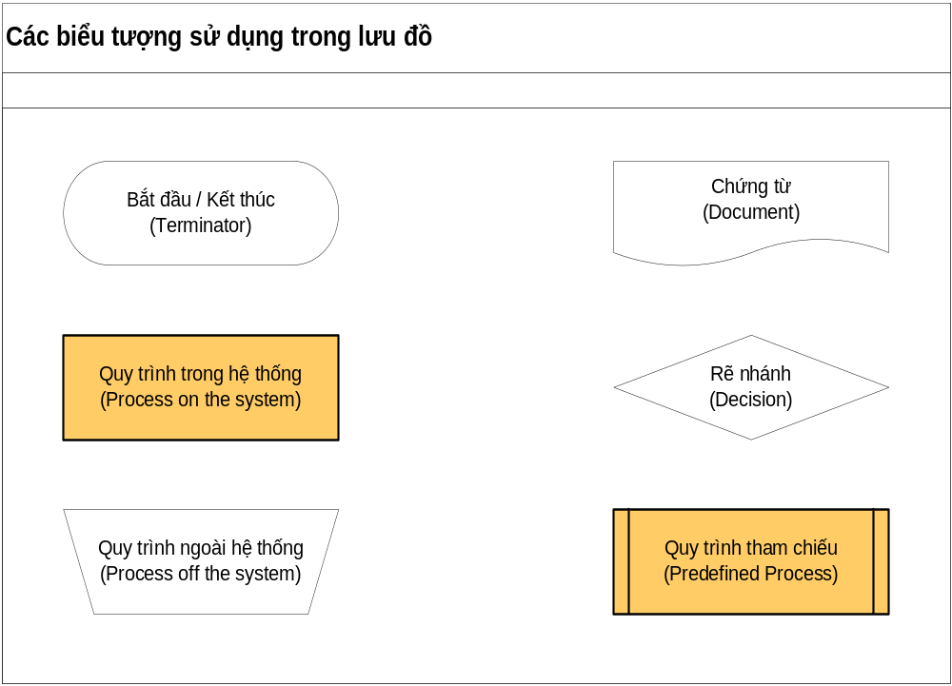

NHU CẦU QUẢN LÝ
Stt | Nội dung nhu cầu | Mã quy trình trong LMFA
1 | Tính chất hợp đồng
2 | Tình trạng hợp đồng
3 | Hợp đồng cho thuê nhà | F05.01
4 | Phụ lục hợp đồng
5 | Thanh lý hợp đồng
6 | Tình hình thực hiện hợp đồng

GIẢI PHÁP HỆ THỐNG

Danh mục mã hợp đồng

Mã hợp đồng đặt theo nhu cầu quản lý của MASECO.

Thông tin chung của hợp đồng

Nội dung | Diễn giải
Bên mua | Chọn trong danh sách
Bên bán | Chọn trong danh sách
Địa chỉ | Chọn trong danh sách
Điện thoại | Chọn trong danh sách
Mã số thuế | Chọn trong danh sách
Ngày lập | Chọn trong danh sách
Ngày bắt đầu | Chọn trong danh sách
Ngày hoàn thành | Tự nhập, định dạng ngày/tháng/năm
Trạng thái | Chọn trong danh sách
Loại tiền, Tỷ giá | Chọn trong danh sách
Mã SP | Chọn trong danh sách
Lịch thanh toán | Lần thanh toán, ngày thanh toán, số tiền thanh toán

Trạng thái hợp đồng

Trạng thái | Diễn giải
Lập hợp đồng | Hợp đồng chưa thực hiện
Đang thực hiện | Hợp đồng đang trong quá trình triển khai thực hiện.
Huỷ | Không hiển thị để lập hay các thực hiện tại nghiệp vụ khác.
Hoàn tất | Không hiển thị để lập hay các thực hiện tại nghiệp vụ khác.
Đóng | Không hiển thị để lập hay thực hiện thao tác nghiệp vụ liên quan các hợp đồng ở trạng thái đóng được.

Hợp đồng cho thuê nhà

Lưu đồ
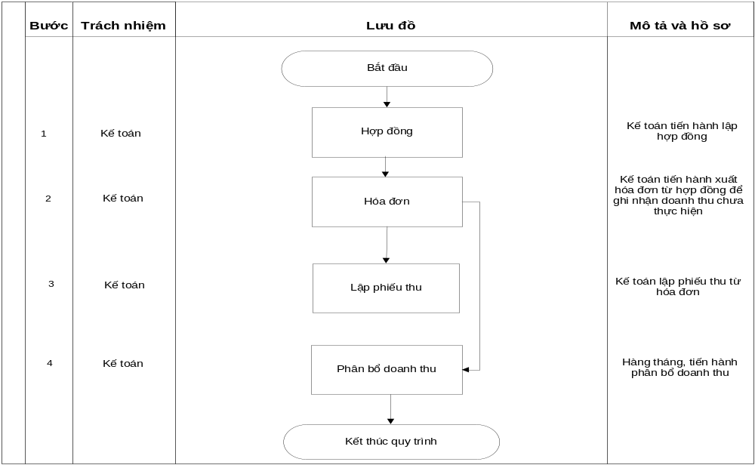

Chi tiết quy trình
Bước | Bộ phận thực hiện | Chi tiết
Bước 1:  Hợp đồng cho thuê nhà | Bộ phận cho thuê nhà | Đầu vào:  - Hợp đồng đã được soạn thảo & ký kết với khách hàng.  - Một hợp đồng gốc có thể có nhiều phụ lục hợp đồng.  - Hợp đồng không in từ chương trình, chỉ đính kèm vào chương trình để lưu trữ.  Các thông tin ghi nhận trong hợp đồng để theo dõi, quản lý hợp đồng và thực hiện các nghiệp vụ khác liên quan đến hợp đồng.  Thực hiện:  - Vào Lemon3 chọn nghiệp vụ đơn hàng. Khai báo các thông tin sau:  1. Thông tin chính :  + Thông tin hợp đồng (loại hợp đồng, số hợp đồng, ngày hiệu lực, ghi chú …)  + Đối tượng hợp đồng.  + Giá trị hợp đồng.  2. Thông tin bán hàng:  + Mã hàng  + Đơn giá.  + Số lượng  + Giá trị  3. Thông tin lịch thanh toán:  + Lần thanh toán.  + Ngày thanh toán.  + Tỷ lệ thanh toán.  + Số tiền thanh toán.  4. Thông tin bổ sung / ghi chú: các thông tin bổ sung & ghi chú do người dùng tự định nghĩa.  ** Lưu ý :  - Thông tin lịch thanh toán chỉ mang ý nghĩa tham khảo, thực tế thanh toán có thể sẽ khác so với lịch thanh toán này.
Bước 2:  Hóa đơn | Kế toán | Đầu vào:  Hợp đồng cho thuê nhà.  Thực hiện:  - Căn cứ giá trị hợp đồng, Kế toán xuất hóa đơn theo kỳ ( tháng, quý…).  Đối với doanh thu nhiều kỳ, hạch toán nghiệp vụ:  N131/ C3387  N131/ C333  Đầu ra:  Hóa đơn dịch vụ.
Bước 3:  Lập phiếu thu tiền  (trả tiền trong kỳ) | Kế toán | Đầu vào:  Số tiền thực thu từ thủ quỹ theo từng đợt thanh toán.  Thực hiện:  Kế toán lập phiếu thu chọn hóa đơn dịch vụ hoặc lập phiếu thu trực tiếp.  Đầu ra:  Phiếu thu.
Bước 4:  Phân bổ doanh thu | Kế toán | Đầu vào:  Hóa đơn dịch vụ.  Thực hiện:  Hàng tháng, kế toán tiến hành phân bổ doanh thu trong kỳ.  Hạch toán nghiệp vụ:  N3387/ C5111  Đầu ra:  Hóa đơn dịch vụ.

Phụ lục hợp đồng

Bước | Bộ phận thực hiện | Chi tiết
Điều chỉnh hợp đồng | Cho thuê nhà | Đầu vào:  Hợp đồng cần điều chỉnh & các chứng từ / phụ lục đi kèm.  Khi có nhu cầu điều chỉnh, MASECO& đối tác điều chỉnh hợp đồng, bộ phận cho thuê nhà tiến hành lập phụ lục hợp đồng dựa trên hợp đồng gốc. Một hợp đồng gốc có thể có nhiều phụ lục hợp đồng.  Thực hiện:  - Phụ lục hợp đồng không in từ chương trình, chỉ đính kèm vào để lưu trữ.  - Các thông tin cần điều chỉnh bao gồm :  - Phụ lục có 2 dạng:  - Giảm giá trị thuê nhà trong khoản thời gian (a-b)  - Thay đổi thời gian thuê nhà.

Thanh lý hợp đồng

Bước | Bộ phận thực hiện | Chi tiết
Thanh lý hợp đồng | Kế toán | Đầu vào:  Hợp đồng thanh lý & các biên bản có liên quan.  Trong quá trình thực hiện hợp đồng, đối tác ngưng thực hiện tiếp, hợp đồng sẽ được tiến hành thanh lý. Lưu ý chỉ thanh lý khi hợp đồng đã thực hiện.  Thanh lý khi hợp đồng có nhu cầu. Chương trình có nghiệp vụ thanh lý trên chương trình.  Thực hiện:  - Vào hệ thống, thực hiện nghiệp vụ thanh lý hợp đồng. Chương trình tự động chuyển hợp đồng về trạng thái Hủy.

Tình hình thực hiện hợp đồng
Chương trình hỗ trợ các mẫu biểu thống kê:
- Tình hình thực hiện hợp đồng: Số lượng hợp đồng, số lượng đã thực hiện, số lượng còn lại.
- Tình hình công nợ theo hợp đồng. Lưu ý: để xem được công nợ theo hợp đồng, việc thanh toán phải chọn hợp đồng.
Kiểm soát sự thay đổi hợp đồng: lưu trữ các phụ lục…

